Nom-Prénom :…………………………………….

Sciences appliquées

4LA
Classe :……………………….
Date : …………………………
Travail à remettre
Avant le 3 novembre 2020
Cours de Sciences appliquées

Travail à distance octobre 2020.

Consignes

Chers élèves, Voici le travail de science appliquées à effectuer à domicile. Vous pouvez utiliser votre cours ou la documentation de votre choix. Le but est d’approfondir la matière déjà vue en classe afin d’améliorer la maitrise du sujet combien important.. Votre travail sera personnel Rentrée des travaux sur la plate-forme ou au secrétariat de l’école avant le 12 novembre 2020.

A l’aide de ton cours ou la documentation de ton choix ou de ta propre recherche, réponds aux questions suivantes.

- Choisis une et une seule bonne affirmation dont tu peux cocher la lettre correspondante. Puis expliquer pourquoi de ce choix.

- Les infrarouges sont des rayons lumineux qui sont :

a) Indétectables au microscope à cause de leur courte longueur d’onde,
b) Calorifiques car on peut les sentir sur la peau
c)Non nuisibles pour la santé grâce à leur pouvoir pénétrant
d) Aucune bonne affirmation.
Ici……………………………………………………………………………………………………………………………………………………………………………………………………………………………………………………………………………………………………………………………………………………………………………………………

2. La couleur d’un objet dépend de la couleur de la lumière qui l’éclaire.

a) Si tu es d’accord avec cette affirmation, donne ta justification, ton ………………………………………………………………………………………………………………………
………………………………………………………………………………………………………………………
………………………………………………………………………………………………………………………..

b) si tu n’es pas d’accord, donne ton point de vue
……………………………………………………………………………………………………………………….
………………………………………………………………………………………………………………………
………………………………………………………………………………………………………………………..

- Au vue de cette image représentant l’arc-en-ciel, observe attentivement les éléments en jeu et explique comment on obtient ces différentes couleurs

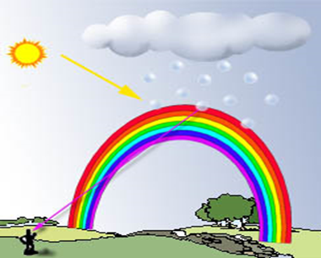

…………………………………………………………………………………………………………………………………………………………………………………………………………………………………………………………………………………………………………………………………………………………………………………………………………………………………………………………………………………………………………………………………………………………………………………………………………………………………………………………………………………………………………………………………………………………………………………………………………………………………………………………………………………………………………………………………………………………………………………………………………………………………………………………………………………………………………………………………………………………………………

- Observes la cage et le perroquet rouge pendant quelques secondes. Le perroquet apparait dans la cage sous une autre couleur.
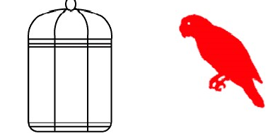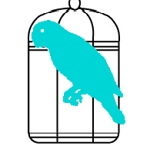
a)Comment est-ce possible que le perroquet apparaisse dans la cage avec une autre couleur ? Laquelle ?
……………………………………………………………………………………………………………………………………………………………………………………………………………………………………………………………………………………………………………………………………………………………………………………………………………………………………………………………………………………………………………………………………………………………………………………

Explique pourquoi ?
………………………………………………………………………………………………………………………………………………………………………………………………………………………………………………………………………………………………………………………………………………………………………………………………………………………………………………………………

b)Si on fixe longtemps le perroquet de couleur verte, il nous apparaitra magenta lorsque nous regardons la cage vide ?
………………………………………………………………………………………………………………………………………………………………………………………………………………………………………………………………………………………………………………………………………………………………………………………………………………………………………………………………………………………………………………………………………………………………………………………………………………………………………………………………………………………………………………………………………………………………………………………………………………………………………………………………………………………………………………………………………………………………………………………………………………………………………………………………………………………………………………………………………………………………………………………………………………………………………………………………………………………………………………………

- Comment appelle-t-on les cellules responsables de la couleur des cheveux ?
……………………………………………………………………………………………………………………………………………………………………………………………………………………………………………………………………

- Fais une recherche avancée sur au moins 4 anomalies que peuvent subir les cheveux.
……………………………………………………………………………………………………………………………………………………………………………………………………………………………………………………………………
……………………………………………………………………………………………………………………………………………………………………………………………………………………………………………………………………

……………………………………………………………………………………………………………………………………………………………………………………………………………………………………………………………………

……………………………………………………………………………………………………………………………………………………………………………………………………………………………………………………………………

- Quelle est la différence entre une couleur primaire et une couleur intermédiaire ?
………………………………………………………………………………………………………………………………………………………………………………………………………………………………………………………………………………………………………………………………………………………………………………………………………………………………………………………………………………………………………………………………………………………………
…………………………………………………………………………………………………………………………………

Bon Travail

